Шуруп Gix-B 3.9x25 мм (3.9*25, 3.9х25, 3,9*25, 3,9х25, 3,9x25)

**Применение**: Для крепления гипсокартона к деревянному основанию (обрешетка крыши, потолка)

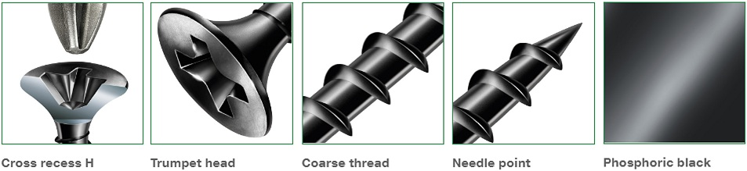

- Крестообразный шлиц Ph (2)  
- Трубообразная головка - не разрушает слой картона, надежное удержание в доске  
- Редкая резьба - надежное и быстрое соединение в дерево  
- Игольчатое остриё  
- Фосфорно-черное покрытие

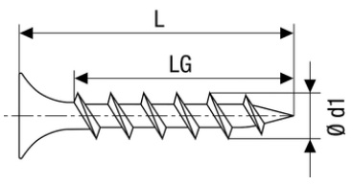

L - 25 мм   LgT = 19 мм  D1 = 3,9 мм